OHROŽENÍ BIODIVERZITY A STABILITY LESŮ A DALŠÍCH CITLIVÝCH EKOSYSTÉMŮ ATMOSFÉRICKOU DEPOZICÍ DUSÍKU (EMPIRICKÉ KRITICKÉ ZÁTĚŽE NUTRIČNÍHO DUSÍKU PRO TERESTRICKÉ EKOSYSTÉMY ČR A JEJICH PŘEKROČENÍ AKTUÁLNÍ ATMOSFÉRICKOU DEPOZICÍ DUSÍKU)

Vypracoval: Tomáš Chuman, Jakub Hruška, Filip Oulehle
Ústav výzkumu globální změny, AV ČR

2024
- Úvod

Po desetiletí byla atmosférická depozice síry a dusíku vnímána především jako problém okyselování terestrických a vodních ekosystémů, projevující se zhoršováním zdravotního stavu lesů či jejich úhynem a vymíráním ryb a vyšších živočichů a rostlin ve vodních tocích a jezerech. Po výrazném poklesu depoziční zátěže sírou v důsledku snížení emisí oxidu siřičitého do ovzduší zejména v průběhu 90. letech minulého století a prvním desetiletí tohoto století, odsířením hnědouhelných elektráren a nahrazením hnědého uhlí jinými palivy, dochází k postupné, ale pomalé regeneraci lesů, půd a vod z acidifikace. Emise okyselujících sloučenin síry jsou dnes na úrovni konce 19. století (Oulehle 2016).
Pozitivní vývoj emisí a depozic nebyl u dusíku tak výrazný jako u síry a ekosystémy jsou stále zatěžovány jeho poměrně vysokou depozicí. Ta má původ jednak ve spalovacích a technologických procesech, a jejím produktem jsou zejména oxidy dusíku (NO_{X}). Druhým, významným zdrojem emisí dusíku, je zemědělství – a to jak přímé hnojení sloučeninami amoniaku (NH₄⁺), tak i emise amoniaku z chovů hospodářských zvířat. Navíc současně s výrazným poklesem emisí oxidu siřičitého velmi klesly také emise a následné depozice prachu, který je zdrojem bazických kationtů (Kopáček et al. 2016). Pokles emisí (a následně i depozice) bazických kationtů současně mírně eliminuje pozitivní efekt snižování emisí a depozice okyselujících sloučenin síry a dusíku. Proto prozatím nedošlo k zásadní regeneraci půdního prostředí a zásoby bazických kationtů v iontově výměnném komplexu. Kyselina dusičná, vznikající oxidací NO_{X}, má z hlediska kyselosti stejné účinky jako kyselina sírová vznikající z SO₂.Obě tyto složky ve formě atmosférické depozice (z NO_{X} oxidací v atmosféře vzniká aniont NO₃⁻, z amoniaku kationt NH₄⁺) pak významně ovlivňují stav zejména terestrických ekosystémů.

- Poškozování ekosystémů nadbytečným dusíkem

Sloučeniny dusíku působí v cílových ekosystémech kromě acidifikace zvýšení jejich úživnosti, neboť dusík (ve formě minerálních iontů NO₃⁻ a/nebo NH₄⁺) představuje limitující živinu ve většině suchozemských ekosystémů (Vitousek, 1982; Tyler a Falkengren-Grerup, 1998). Zvýšený vstup sloučenin dusíku se zpravidla projevuje vyšší primární produkcí ekosystémů, kdy je vstupující dusík rychle imobilizován ve tkáních živých organismů (Gundersen, 1991; Magill et al., 1997). Obvykle dochází současně ke zvýšení rychlosti mineralizace a nitrifikace v půdě (Lovett a Rueth, 1999; Diekmann et al., 1999) a obsahu dusíku (%) v rostlinné biomase (Näsholm et al., 2000; Stefan et al., 1997). Výsledky mnoha výzkumů potvrzují přímou souvislost mezi velikostí atmosférické depozice sloučenin dusíku a obsahem dusíku (%) v rostlinné biomase (Hicks et al., 2000; Pitcairn et al., 2001).
Při trvajícím zvýšeném vstupu dusíku do lesního ekosystému, nastává po určité době tzv. saturace ekosystému dusíkem. Saturace dusíkem označuje stav ekosystému, v němž dostupnost minerálních forem dusíku převyšuje schopnost jejich příjmu přítomnými živými organismy (Aber et. al., 1995; 1998; Gundersen, 1991).
Zvýšení dostupnosti dusíku způsobuje narušení rovnováhy mezi jednotlivými organismy uvnitř ekosystému, přičemž některé druhy organismů jsou vyšší dostupností dusíku zvýhodněny, jiné naopak znevýhodněny (Bobbink a Hattelingh, 2011, Bobbink et al. 2010). Ve stavu saturace ekosystému dusíkem dochází k hromadění dusíku v biomase organismů, nižší efektivnosti využití dostupného dusíku a významným změnám zastoupení druhů v rostlinných společenstvech. Doba, kdy v ekosystému nastane stav saturace dusíkem, závisí na velikosti vstupu dusíku do ekosystému (resp. velikosti změny tohoto vstupu), morfologických a klimatických podmínkách dané oblasti, druhovém složení ekosystému, půdních vlastnostech, velikosti přirozené zásoby dusíku v ekosystému a způsobech obhospodařování v současnosti i v minulosti (Aber et al., 1998; Lovett et al., 2000).
Pokračuje-li vyšší přísun dusíku i ve stavu saturace ekosystému dusíkem, nastává v ekosystému stav velkého nadbytku dusíku. Typickými ukazateli stavu nadbytku dusíku jsou nízké využití dostupného dusíku, snižování celkové produkce ekosystému a obyčejně rovněž vysoký výstup dusíku z ekosystému (vyplavováním). Ekosystém jako celek se stává citlivějším vůči vnějším abiotickým i biotickým vlivům (Matzner a Murach, 1995; Fenn et al., 1998).
V mnoha hospodářských lesích jsou patrné některé z uvedených příznaků nadbytku dusíku. Stromy mají velké přírůstky biomasy, k jejíž stavbě potřebují větší množství vody a v půdě deficientních prvků (již shora zmiňovaných Ca a Mg). Nadměrný příjem dusíku tak vyvolává v metabolismu stromů nerovnováhu živin, která se projevuje celkovým chřadnutím, žloutnutím a opadáváním jehlic. Poškozený strom je velmi náchylný ke zlomům (má díky rychlému růstu křehké dřevo), škodám suchem a hmyzím škůdcům (blíže např. Hruška a Cienciala, 2005).
Citlivost konkrétního ekosystému vůči atmosférické depozici nutričním dusíkem lze odhadovat výpočtem tzv. kritické zátěže (Nilsson a Grenfelt, 1988). Kritická zátěž je definována jako nejvyšší dávka znečišťující látky, která ještě nezpůsobí chemické změny, jež by měly dlouhodobé škodlivé účinky na nejcitlivější složky ekosystému (Nilsson a Grenfelt, 1988).
Stanovení kritických zátěží nutričním dusíkem je zaměřeno na ochranu přírodního prostředí před účinky eutrofizujícího dusíku. Kritické zátěže jsou používány ke kvantifikaci nezbytného snížení emisí nadbytečného dusíku do ovzduší a následně jeho depozic. Stanovení kritických zátěží nutričního dusíku je založeno na rychlosti imobilizace, denitrifikace v půdách, vyplavování vodou a odnímání dusíku v podobě odnosu biomasy. Pro jednotlivé typy ekosystémů existují rovněž empiricky zjištěné či odhadované kritické zátěže dusíku (tzv. empirické kritické zátěže). Ty jsou založeny na terénních pozorováních a experimentech, a pro jednotlivé ekosystémy byly souhrnně uvedeny v práci Bobbink a Hettelingh (2011). Tyto empirické kritické zátěže prošly rozsáhlou revizí a v roce 2022 byly v práci Bobbink, Loran, Tomassen (Eds.) (2022) publikovány jejich aktualizované hodnoty odrážející aktuální stav poznání (Tab. 1). Jejich kritériem jsou zejména změny v biodiverzitě (celkový pokles a druhové změny), změny v produktivitě ekosystémů, či složení mykorhiz.

Tab. 1. Hodnoty empirických kritických zátěží pro ekosystémy podle Bobbink a kol. (2022), převedeno na kategorie definované v Konsolidované vrstvě ekosystémů. Uvedeny jsou hodnoty aktualizované a pro srovnání i hodnoty původní.

KVES | Empirické CLN  [kg⁻¹ha⁻¹yr⁻¹]
 | 2022 | 2011
Alpínské louky | 5_10
ostatní |  | 5_10
smilkové trávníky |  | 10_15
Aluviální a vlhké louky | 10_25 | 10_30
Bažina, močál | NA
Bučiny | 10_15 | 10_20
Dopravní síť | NA
Doubravy a dubohabřiny | 10_15 | 10_20
Hospodářské lesy jehličnaté | 3_15 | 5_15
Hospodářské lesy listnaté | 10_15 | 10_20
Hospodářské lesy smíšené | 10_15 | 10_20
Hospodářské louky | 10_25 | 20_30
Chmelnice | NA
Lužní a mokřadní lesy | 10_15 | 10_20
Makrofytní vegetace stojatých vod
oligotrofních vod | 2_10 | 3_10
meztrofních vod | 5_20 | 5_20
Městské zelené plochy, okrasná zahrada, park, hřbitov | NA
Mezofilní louky | 10_25 | 10_25
Mokřadní a pobřežní vegetace | 5_20 | 5_20
Nepůvodní kosodřevina | NA
Nepůvodní křoviny | NA
Nesouvislá městská zástavba | NA
Orná půda | NA
Ovocný sad, zahrada | NA
Průmyslové a obchodní jednotky | NA
Přírodní biotopy ve městě | NA
Přírodní kosodřevina | 5_10 | 5_15
Přírodní křoviny | 5_15 | 5_20
Rašeliniště a prameniště
nevápnitá | 5_15 | 5_15
vápnitá, pěnovcová | 15_25 | 15_30
Rašelinné lesy | 5_15 | 5_20
Rybníky a nádrže | NA
Skály, lomy (umělé) | NA
Skály, sutě
karbonátové | 15_30 | 15_30
silikátové | 5_10 | 5_10
Skládky a staveniště | NA
Smrčiny | 10_15 | 10_15
Souvislá městská zástavba | NA
Sportovní a rekreační plochy | NA
Suché bory | 2_15 | 5_15
Suché trávníky | 10_20 | 10_25
Suťové lesy | 15_20 | 15_20
Vinice | NA
Vodní toky | NA
Vřesoviště | 5_15
nížinná, sekundární |  | 10_20
alpínská vřesoviště |  | 5_15

V tabulce 1 jsou uvedeny hodnoty původní a aktualizované. Je z nich patrné, že aktualizace vedla ke snížení horní hranice intervalu pro některé ekosystémy (např. aluviální a vlhké louky nebo lesy), u jiných ekosystémů došlo ke snížení dolní hranice intervalu (hospodářské lesy jehličnaté, makrofytní vegetace stojatých oligotrofních vod), či úpravou došlo k přiblížení rozsahu intervalů původně rozdělené kategorie (alpínské louky, vřesoviště) natolik, že již nejsou samostatně odlišovány a jak pro alpínské louky, tak pro vřesoviště uvádíme vždy je jeden interval kritických zátěží.

- Metodika prostorové vizualizace kritických zátěží

Pro vizualizaci empirických kritických zátěží pro jednotlivé ekosystémy v rámci ČR a stanovení míry zátěže aktuální depozicí dusíku jsou nezbytné mapové podklady o rozložení ekosystémů a prostorově specifické míře depozice dusíku. Rozložení ekosystémů ve vysokém prostorovém rozlišení znázorňuje mapová vrstva ekosystémů, tzv. Konsolidovaná vrstva ekosystémů (KVES), poskytnutá Agenturou organy a přírody ČR (AOPK). Tato databáze představuje nejpodrobnější podklad o rozšíření jednotlivých ekosystémů pro území České republiky, která vychází z kombinace vrstvy Mapování biotopů, ZABAGED a CORINE Land Cover. Metodika jejího vytvoření je blíže uvedena na stránkách AOPK a rovněž prochází pravidelnou aktualizací. Jednotlivým ekosystémům byla přiřazena tabelovaná hodnota kritických zátěží, která je publikovaná v aktualizované práci Bobbink, Loran, Tomassen (Eds.) (2022) (Obr. 1). Propojení těchto dvou databází však předcházelo převedení kódů legendy KVES na kategorie EUNIS (harmonizovaný celoevropský systém klasifikace ekosystémů), pro které jsou kritické zátěže definovány. V případě, že určitý ekosystém v databázi KVES sdružoval několika EUNIS biotopů s rozdílnou tabelovanou hodnotou, byl tento ekosystém rozdělen podle vrstvy Mapování biotopů tak, aby se zohlednily rozdílné hodnoty empirických kritických zátěží pro odlišné ekosystémy (Tab. 1).
Hodnoty empirických kritických zátěží byly porovnávány s aktualizovanou vrstvou celkové atmosférické depozice dusíku a bylo vyhodnoceno jejich překročení.

- Rozloha ekosystémů podle jejich citlivosti k nutričnímu dusíku

Ekosystémy, pro které je k dispozici hodnota kritické zátěže, pokrývají 58 % rozlohy České republiky (Obr. 1). Zbývající část území (42 %) představují kategorie antropogenního využití či zemědělské systémy, pro které se kritické zátěže nestanovují. Hodnoty kritických zátěží jsou definovány pomocí intervalu hodnot (Tab. 1), neboť na konkrétních stanovištích citlivost vůči depozici dusíku ovlivňují půdní poměry či historický management. Pro výpočet překročení těchto kritických zátěží atmosférickou depozicí dusíku jsme pracovali se střední a s minimální hodnotou intervalu.
Nejzranitelnější ekosystémy nadbytkem nutričního dusíku (střední hodnota maximální zátěže ≤ 8.5 kg N ha⁻¹ rok⁻¹) zaujímají jen nepatrnou rozlohu ČR. Těmito ekosystémy jsou z přírodních ekosystémů alpínské louky v nejvyšších polohách pohraničních pohoří, makrofytní vegetace stojatých oligotrofních vod, silikátové skály a sutě s vegetací skalních stepí a suché bory. Vedle přírodních ekosystémů mezi nejzranitelnější patří rovněž jehličnaté hospodářské lesy, pro které je střední hodnota depoziční zátěže podle aktualizované verze empirických kritických zátěží rovna 9 kg N ha⁻¹ rok⁻¹, zaujímající podle vrstvy KVES 19 % území ČR. Velkou část území ČR (16 %) pak pokrývají ekosystémy, které mají střední hodnotu empirické kritické zátěže >10 kg N ha⁻¹ rok⁻¹ a <15 kg N ha⁻¹ rok⁻¹. Mezi tyto ekosystémy patří například hospodářské lesy listnaté a smíšené, bučiny, doubravy a dubohabřiny či klimaxové smrčiny. Nejméně citlivými ekosystémy na depozici dusíku jsou podle stávajícího stavu poznání hospodářské louky, aluviální a vlhké louky, mezofilní louky, suťové lesy či vegetace karbonátových skal a sutí. Pokud se podíváme na podíl rozlohy jednotlivých ekosystémů dle jejich citlivosti a porovnáme původní databázi KVES s původními hodnotami empirických kritických zátěží dle Bobbink a Hettelingh (2011) s aktualizovanou verzí KVES a aktualizovanými hodnotami kritických zátěží podle Bobbink, Loran Tomassen (2022), pak vidíme (Tab. 2), že i přes mírné snížení hodnot kritických zátěží ubyl podíl nejcitlivějších ekosystémů. Tento na první pohled nelogický výsledek má vysvětlení v poklesu podílu hospodářských jehličnatých lesů, které jsou na depozici dusíku citlivé. Naopak výrazný úbytek na dusík nejméně citlivých ekosystémů (hospodářské louky), které v neaktualizované verzi měly střední hodnotu intervalu 25 kg N ha⁻¹.rok⁻¹ , mají nově střední hodnotu intervalu 17.5 kg N ha⁻¹.rok⁻¹ .

Tab. 2. Podíl rozlohy ekosystémů v %, z rozlohy všech ekosystémů s definovanou empirickou kritickou zátěží, podle jejich střední hodnoty empirické kritické zátěže v kg N ha⁻¹.rok⁻¹.

 | Podíl rozlohy v %
CLempN průměr | před aktualizací | po aktualizaci
≤10 | 39.1 | 35.9
12.5 | 3.8 | 29.5
15 | 20.7 | 0.4
17.5 | 3.8 | 33.9
20 | 5.0 | 0.2
22.5 | 0.1 | 0.2
25 | 27.4 | není přítomno

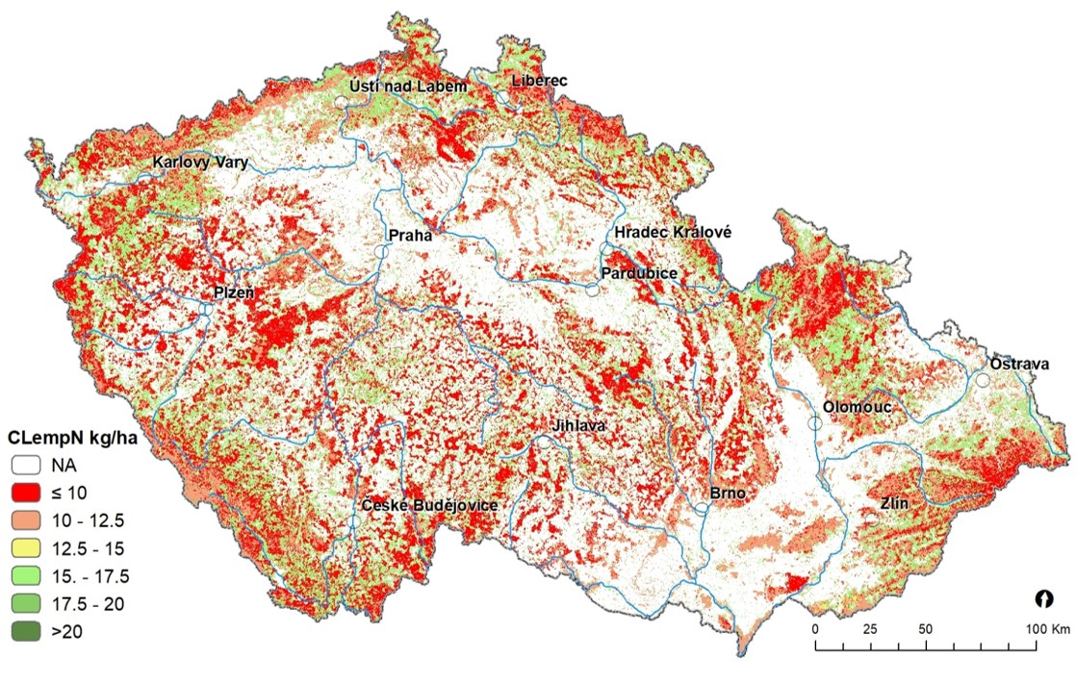
Obr. 1. Empirické kritické zátěže dusíku pro ekosystémy. Kritické zátěže podle aktualizované verze dle Bobbink, Loran, Tomassen (Eds.) (2022) byly převedeny na ekosystémy definované v Konsolidované vrstvě ekosystémů.

- Aktualizovaná mapa celkové atmosférické depozice dusíku k roku 2022

Celková atmosférická depozice dusíku pro rok 2022 (Obr. 2) byla vypočtena podle metodiky Oulehle et al. (2016). Metoda je založena na regresním vztahu mezi národními emisemi oxidovaných a redukovaných forem dusíku, koncentrací těchto forem ve srážkách, zeměpisnou polohou, srážkových úhrnech a měřené depozici sloučenin dusíku na několika desítkách stanic měřících depozici po delší časové období. Detailní popis metodiky výpočtu viz Oulehle et al. (2016). Celkové emise forem dusíku (NO_{X} a NH₃) na celém území ČR zveřejňuje ve svých přehledech Český hydrometeorologický ústav (poslední verze Emisní balance ČR dostupná zde: https://www.chmi.cz/files/portal/docs/uoco/oez/emisnibilance_CZ.html) a poslední verze obsahuje údaje o národních emisích pro rok 2022. Výsledkem uvedeného postupu je depozice dusíku na volné ploše. Tato je nižší než celková depozice, protože nezahrnuje plyny a aerosol z atmosféry zachycené na povrchu vegetace, odkud jsou při nejbližším dešti spláchnuty do půdy. Celková depozice dusíku (Obr. 2) byla vypočtena na základě prostorově specifického depozičního faktoru vypočítaného pro rok 2022 z dat EMEP, jak pro lesní vegetaci, tak pro vegetaci nelesní, ukazující velikost suché depozice zachycené vegetací, o který byla depozice na volné ploše navýšena.
Celková atmosférická depozice dusíku kolísá mezi hodnotami 4 – 16 kg,ha⁻¹.rok⁻¹. Nejvyšších depozic dusíku překračujících 12.5 kg N ha⁻¹.rok⁻¹ je dosahováno v nejvyšších polohách Jizerských hor, Krkonoš, Broumovské vrchoviny, Orlických hor, Rychlebských hor, Hrubého Jeseníku, Slezských Beskyd, v Jablůnkovském mezihoří a Moravskoslezských Beskydech (Obr. 2). Velikost území, na kterém je dosahováno těchto nejvyšších hodnot, je velmi malá (1% rozlohy ČR), avšak nacházejí se zde cenné přírodní a přírodě blízké ekosystémy, které jsou na depozici dusíku citlivé. Hodnot depozic v rozmezí 10-12.5 kg N ha⁻¹.rok⁻¹ dosahuje depozice v Krušných horách, severních hraničních pohořích (vyjma nejvyšších částí s depozicí > 12.5 kg N ha⁻¹.rok⁻¹), Moravskoslezských Beskydech, Javorníkách, Hostýnsko-vsetínské hornatině, a v nejvyšší části Šumavy. Mimo hraniční pohoří je depozice přesahující 10 kg N ha⁻¹.rok⁻¹ ve Žďárských vrších, Drahanské vrchovině a Zábřežské vrchovině. Atmosférické depozice dusíku překračující 10 kg N ha⁻¹.rok⁻¹ je dosahováno na jedné pětině rozlohy ekosystémů, pro které se kritické zátěže stanovují. Na zbývající rozloze těchto ekosystémů je depozice mezi 5-10 kg N ha⁻¹.rok⁻¹. Rozloha území s nejnižšími hodnotami celkové atmosférické depozice dusíku (≤5 kg N ha⁻¹.rok⁻¹) je zanedbatelná (0.5 % rozlohy území, pro které se stanovují kritické zátěže).

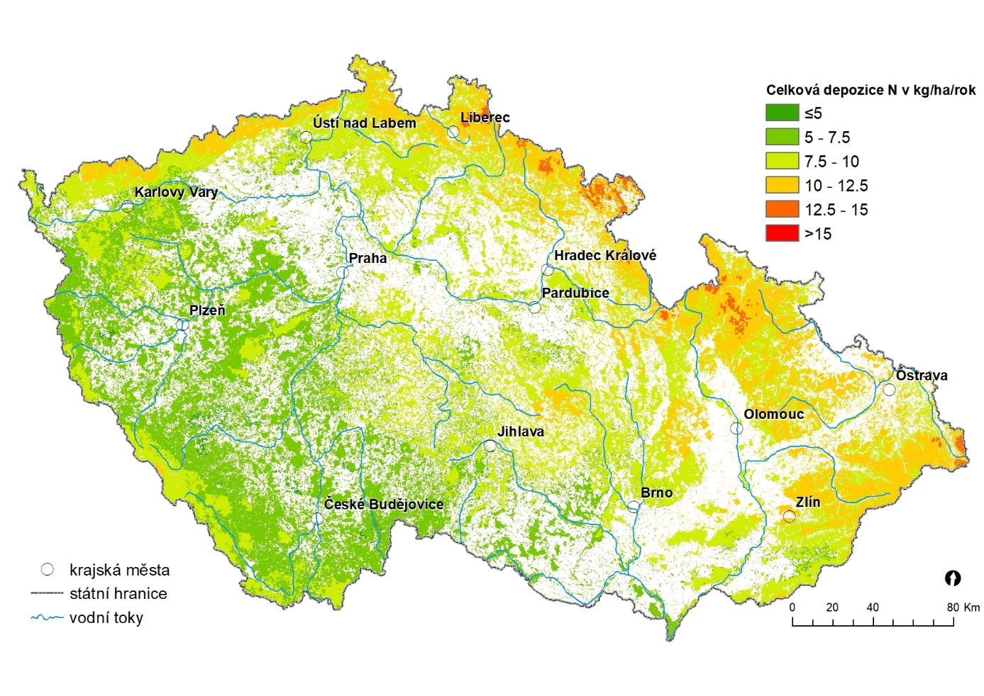
Obr. 2. Celková atmosférická depozice dusíku (suma N-NO3 a N-NH4) na území ČR v roce 2022 v kg.ha⁻¹.rok⁻¹.

Depozice, protože je zprostředkována srážkami, dosahuje obecně vyšších hodnot ve vyšších nadmořských výškách s vyššími srážkami, a také v zalesněných oblastech, kde se uplatňuje efekt suché depozice – tedy zachytávání plynů a aerosolů obsahujících sloučeniny dusíku na asimilačních orgánech stromů. Tento efekt je ale v porovnání s depozicí sloučenin síry menší, a proto depozice dusíku více koreluje s nadmořskou výškou. Celková depozice má mírně rostoucí gradient od jihozápadu k severovýchodu, což souvisí s převládajícím směrem větru a s pozicí emitentů sloučenin dusíku. Oproti minulým letům je patrné mírné snížení depoziční zátěže, což souvisí s poklesem národních emisí, zejména u oxidovaných forem dusíku (Obr. 3).

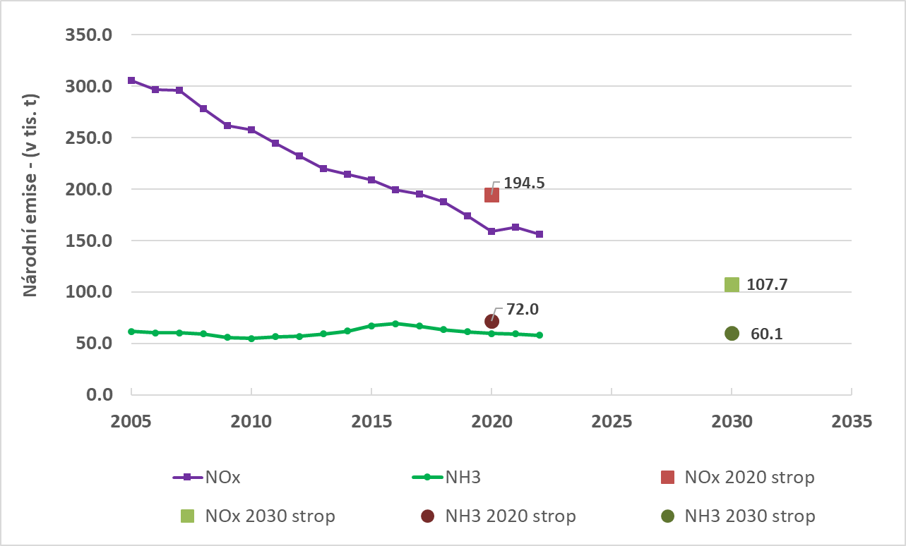

Obr. 3. Vývoj národních emisí podle CHMI aktualizován k roku 2022 se znázornění emisních stropů, ke kterým se ČR zavázala v Národním programu snižování emisí reflektujícím mezinárodní závazky. Zdroj dat: Emisní bilance ČR.

- Aktualizace překročení empirických kritických zátěží nutričního dusíku celkovou atmosférickou depozicí dusíku v roce 2022

Hodnoty celkové atmosférické depozice dusíku byly porovnávány s aktualizovanými empirickými kritickými zátěžemi a bylo vyhodnoceno překročení střední hodnoty definované zátěže (Obr. 4, Obr. 5) pro jednotlivé ekosystémy. Pro srovnání byla vytvořena také mapa překročení minimální hodnoty definované kritické zátěže, tzn. takové míry maximální celkové atmosférické depozice dusíku, která by byla limitní při nejpřísnější ochraně daných ekosystémů.

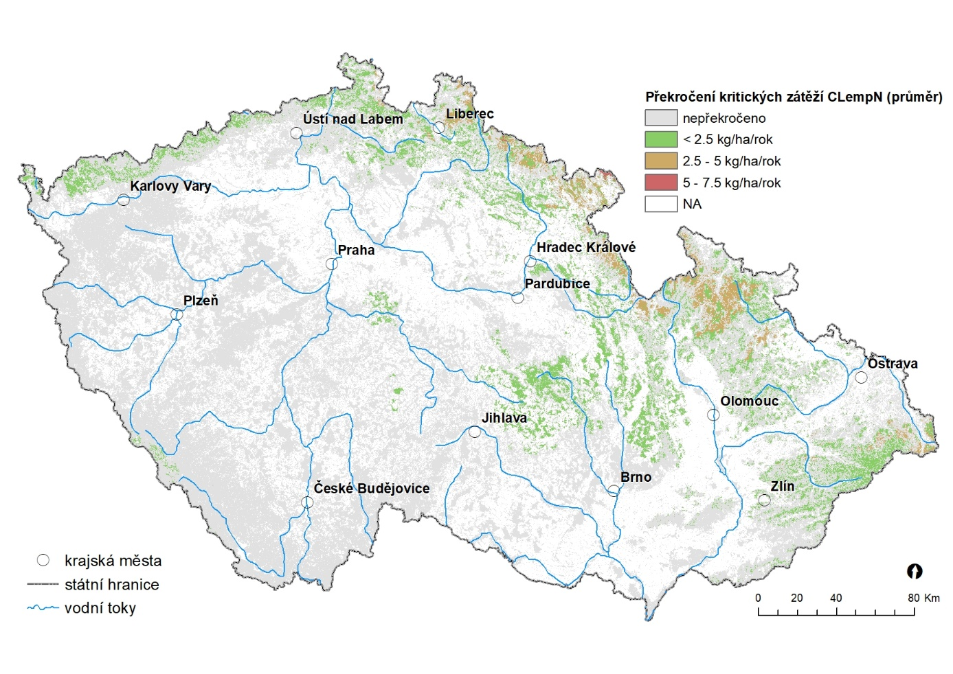
Obr. 4. Překročení střední hodnoty empirických kritických zátěží celkovou atmosférickou depozicí dusíku k roku 2022.
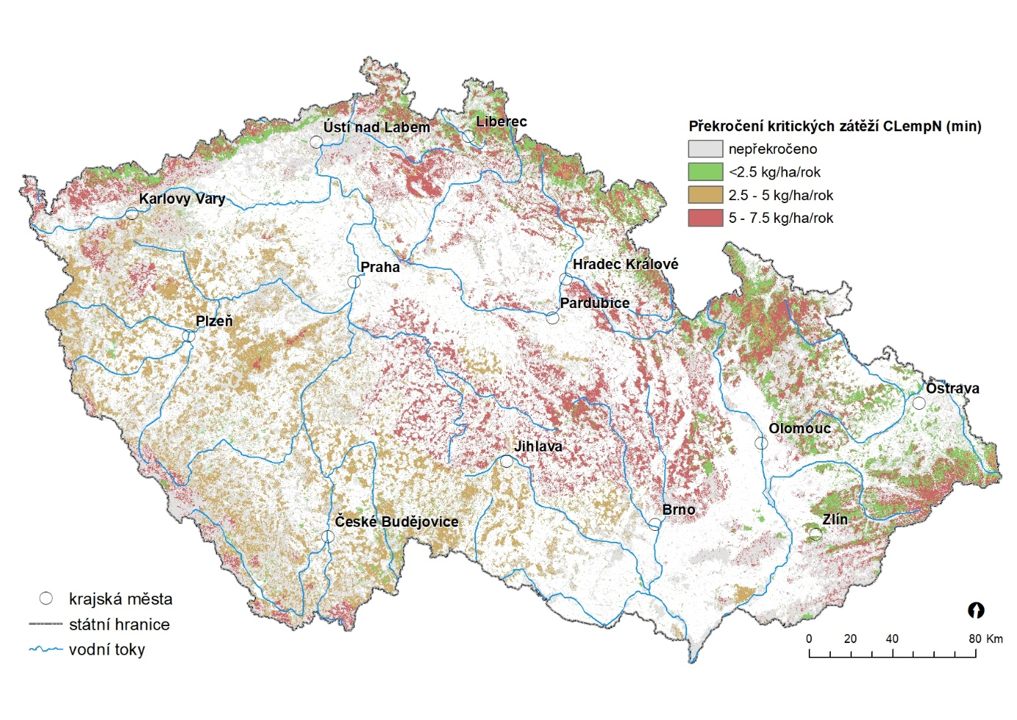
Obr. 5. Překročení minimální hodnoty empirických kritických zátěží celkovou atmosférickou depozicí dusíku k roku 2022. (Minimální hodnota definované empirické kritické zátěže znamená nejpřísnější stupeň ochrany ekosystémů před negativními účinky atmosférické depozice dusíku).

Z 16 ekosystémů (Tab. 3), kterých se tato studie týká, je kritická zátěž překročena na 100 % jejich rozlohy u kosodřeviny, na 98 % rozlohy alpínských luk a na 91 % rozlohy makrofytní vegetace stojatých oligotrofních vod. Kritická zátěž je dále překročena na 48 % rozlohy silikátových skal a sutí a na 29 % rozlohy suchých borů. Z hospodářsky významných ekosystémů, tzn. hospodářských jehličnatých lesů, je na 16 % jejich rozlohy kritické zátěže dosaženo a na 31 % rozlohy je překračována, celkově tedy nadměrná depozice dusíku ohrožuje 47 % jejich rozlohy.
V případě nastavení přísnějších kritérií k ochraně ekosystémů, tj. nastavení minimální hodnoty empirické kritické zátěže, je zátěž ekosystémů výrazně překračována na celé rozloze alpínských luk, přírodní kosodřeviny, přírodních křovin, rašelinných lesů, suchých borů, ale i na celé rozloze hospodářských jehličnatých lesů (Tab. 3). Výrazně jsou ohroženy také vřesoviště (99 % rozlohy překročeno), silikátové skály a sutě (98 % rozlohy překročeno) či nevápnitá rašeliniště a prameniště (99 % rozlohy překročeno).
Střední hodnota empirické kritické zátěže dusíku je překračována na 11 % rozlohy biotopů atmosférickou depozicí dusíku o depozici menší než 2.5 kg N ha⁻¹.rok⁻¹. Pouze na 2.5 % rozlohy biotopů je kritická zátěž překračována o 2.5 – 5 kg N ha⁻¹.rok⁻¹. Z mapy depozic je patrné zlepšení stavu oproti předchozím rokům (viz. Oulehle et al. 2016), avšak vzhledem k rozdílné citlivosti ekosystémů představuje zdánlivě malé překročení pro některé ekosystémy zátěž o více jak 50 % překračující střední hodnotu jejich definované kritické zátěže (Obr. 6).

Tab. 3. Biotopy podle Konsolidované vrstvy ekosystémů ČR, pro které je stanovena empirická kritická zátěž nutričního dusíku a procento rozlohy z jejich plochy na které je empirická kritická zátěž překročena a je jí dosaženo. Hodnoty jsou uvedeny pro střední hodnotu definované kritické zátěže daného ekosystému a i pro její minimální hodnotu.

Z rozlohy daného biotopu v ČR (v %) | Střední hodnota empirické CLN |  | Minimální hodnota empirické CLN
Z rozlohy daného biotopu v ČR (v %) | dosaženo | překročeno | dosaženo | překročeno
Alpínské louky | 2 | 98 |  | 100
Aluviální a vlhké louky |  |  | 15 | 3
Bučiny | 6 | 1 | 21 | 34
Doubravy a dubohabřiny |  |  | 16 | 6
Hospodářské lesy jehličnaté | 16 | 31 |  | 100
Hospodářské lesy listnaté | 1 |  | 16 | 16
Hospodářské lesy smíšené | 3 | 1 | 16 | 23
Hospodářské louky |  |  | 10 | 2
Lužní a mokřadní lesy | 1 |  | 18 | 14
Makrofytní vegetace stojatých vod mezotrofních |  |  | 24 | 75
Makrofytní vegetace stojatých vod oligotrofních | 6 | 91 |  | 100
Mezofilní louky |  |  | 13 | 2
Mokřady a pobřežní vegetace |  |  | 18 | 82
Přírodní kosodřevina |  | 100 |  | 100
Přírodní křoviny | 6 | 4 |  | 100
Rašeliniště a prameniště nevápnitá | 14 | 6 | 1 | 99
Rašeliniště a prameniště vápnitá, pěnovcová
Rašelinné lesy | 7 | 3 |  | 100
Skály, sutě karbonátové
Skály, sutě silikátové | 22 | 48 | 2 | 98
Smrčiny | 18 | 2 | 20 | 41
Suché bory | 23 | 29 |  | 100
Suché trávníky |  |  | 1
Suťové lesy
Vřesoviště | 7 | 5 | 1 | 99

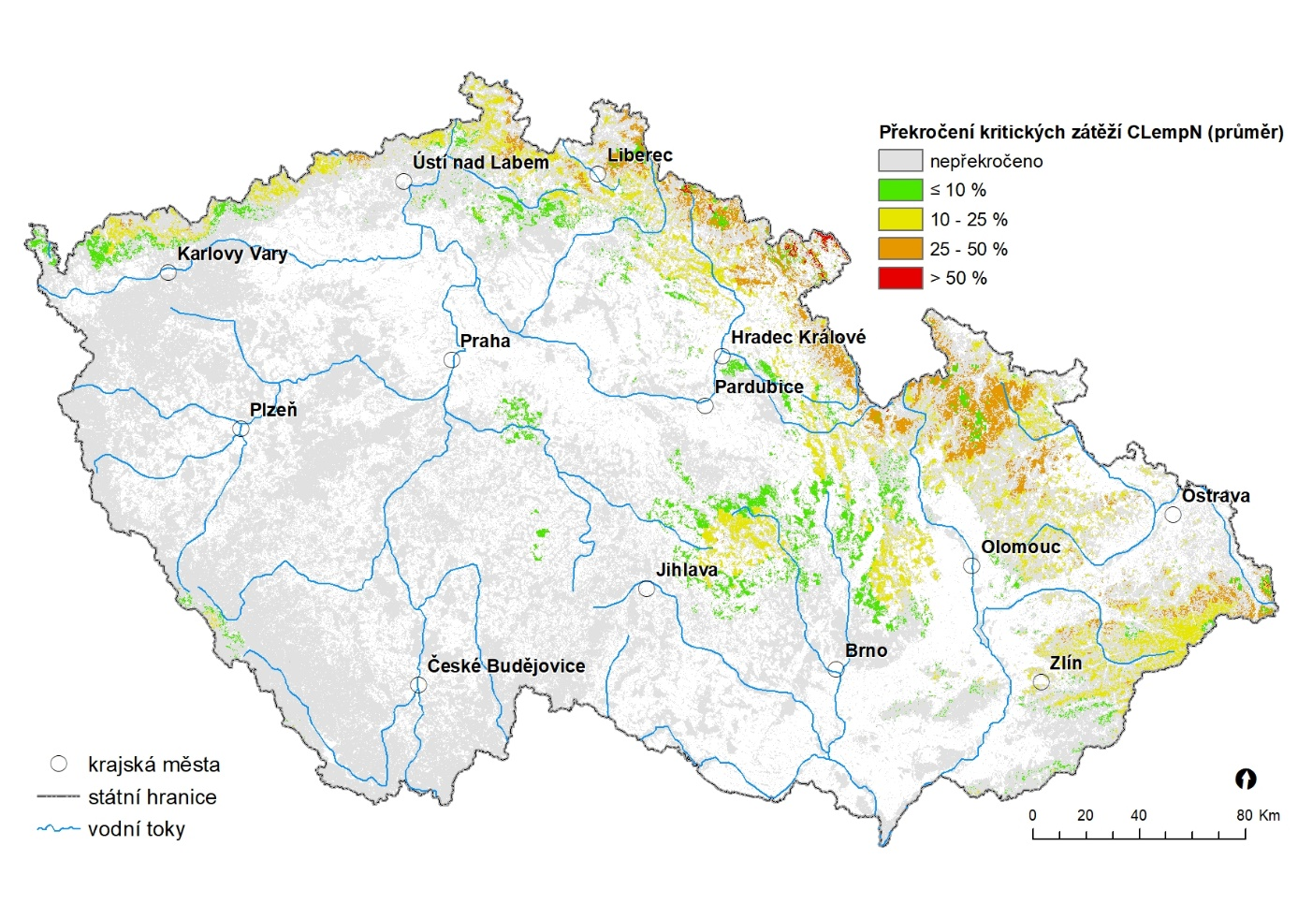
Obr. 6. Překročení střední hodnoty empirických kritických zátěží celkovou atmosférickou depozicí dusíku k roku 2022 vyjádřené v procentech.

- Závěr

Jak ukazuje porovnání hodnot aktualizovaných empirických kritických zátěží nutričním dusíkem pro jednotlivé ekosystémy s aktualizovanou celkovou atmosférickou depozicí dusíku, dochází k postupnému snižování depoziční zátěže, jak při vyhodnocení rozlohy, na které je kritická zátěž překročena, tak při vyhodnocení o kolik je kritická zátěž překročena. Toto zlepšení je patrné u velkoplošně se vyskytujících biotopů (ekosystémů) dle KVES, nicméně maloplošně se vyskytující ekosystémy, které jsou těmi nejcitlivějšími a zároveň patří k nejcennějším přírodním ekosystémům, jsou zatíženy chronicky vysokou depozicí atmosférického dusíku.
Překročení kritických zátěží má řadu negativ. V první řadě lze očekávat i do budoucna značnou redukci druhové bohatosti cévnatých rostlin, v důsledku expanze nitrofilnějších druhů a redukci na nadbytek dusíku citlivých druhů mechů a lišejníků. Nadměrná depozice povede i k redukci a změnám struktury a funkce mykorrhiz (Bobbink et al. 2022). Nadbytek dusíku neohrožuje pouze citlivé přírodní ekosystémy, ale má důsledky i pro hospodářské lesní ekosystémy, které jsou dosud v ČR tvořeny hlavně jehličnatými hospodářskými lesy. Ty mají kritickou zátěž poměrně nízkou, v rozmezí 3-15 kg N ha⁻¹.rok⁻¹ (Tab. 1), a pokrývají 19 % rozlohy ČR.

Literatura
Aber J., McDowell W., Nadelhoffer K., Magill A., Berntson G., Kamakea M., McNulty S., Currie W., Rustad L., Fernandez I., 1998: Nitrogen saturation in temperate forest ecosystems. Bioscience 48, 921–934.
Boobink R., Hicks K., Galloway J., Spranger T., Alkemade R., Ashmore M., Bustamante M., Cinderby S., Davidson E., Dentener F., Emmett B., Erisman J.-W., Fenn M., Gilliam F., Nordin A., Pardo L., de Vries W., 2010. Global assessment of nitrogen deposition effects on terrestrial plant diversity: a synthesis. Ecological Applications 20, 30-59.
Bobbink R and Hettelingh JP, (eds.) (2011) Review and revision of empirical critical loads and dose-response relationships, Coordination Centre for Effects, National Institute for Public Health and the Environment (RIVM), www.rivm.nl/cce.
Bobbink R., Loran, Ch., Tomassen, H. (eds.) (2022): Review and revision of empirical critical loads of nitrogen for Europe. German Environment Agency. Dessau-Roßlau, 358 p. ISSN: 1862-4804
Diekmann M., Brunet J., Rühling Å., Falkengren-Grerup U., 1999: Effects of nitrogen deposition: results of a temporal-spatial analysis of deciduous forests in south Sweden. Plant Biology 1, 471-481.
Fenn M., Poth M., Aber J., Baron J., Bormann B., Johnson D., Lemly D., McNulty S., Ryan D., Stottlemyer R., 1998: Nitrogen excess in North american ecosystems: predispozing factors, ecosystem responses, and management strategies. Ecological Applications 8, 706-733.
Gundersen P., 1991: Nitrogen deposition and the forest nitrogen cycle: role of denitrification. Forest Ecology and Management 44, 15-28.
Hicks W.K., Leith I.D., Woodin S.J., Fowler D., 2000: Can the foliar concentration of upland vegetation be used for predicting atmospheric nitrogen deposition? Evidence from field surveys. Environmental Pollution 107, 367-376.
Hruška J., Cienciala E. (eds.), 2005: Dlouhodobá acidifikace a nutriční degradace lesních půd – limitující faktor současného lesnictví. Česká geologická služba, ISBN 80-7075-655-1.
Kopáček, J., Hejzlar, J., Krám, P., Oulehle, F., Posch, M. 2016: Effect of industrial dust on precipitation chemistry in the Czech Republic (Central Europe) from 1850-2013. Water Research 103 ‚2016), 30-37.
Lovett G.M., Rueth H., 1999: Soil nitrogen transformations in beech and maple stands along a nitrogen deposition gradient. Ecological Applications 9, 1330-1344.
Lovett G.M., Weathers K.C., Sobczak W.V., 2000: Nitrogen saturation and retention in forested watersheds of the Catskill mountains, New York. Ecological Applications 10, 1, 73-84.
Magill A., Aber J., Hendricks J., Bowden R., Melillo J., Steudler P., 1997: Biogeochemical response of forest ecosystems to simulated chronic nitrogen deposition. Ecological Applications 7, 402-415.
Matzner E., Murach D., 1995: Soil changes induced by air pollutant deposition and their implication for forests in central Europe. Water, Air and Soil Pollution 85, 63-76.
Näsholm T., Nohrstedt H.-Ö., Kårén O., Kytö M., Björkman Ch., 2000: How are forest trees affected? In. Bertills U., Näsholm T. (eds.). Effects of nitrogen deposition on forest ecosystems. Swedish Environmental Protection Agency, p. 53-75.
Nilsson J., Grennfelt P., 1988: Critical Loads for Sulphur and Nitrogen. NORD 1988:97, Nordic Council of Ministers, Copenhagen, Denmark, 418 stran.
Oulehle, F., Kopáček, J., Chuman, T., Černohous, V., Hůnová, I., Hruška, J., Krám, P., Lachmanová, Z., Navrátil, T., Štěpánek, P., Tesař, M., Evans, C.D., (2016): Predicting sulphur and nitrogen deposition using a simple statistical method. Atmos. Environ. 140, 456–468.
Pitcairn C.R., Leith I.D., Fowler D., Hargreaves K.J., Moghaddam M., Kennedy V.H., Granat L., 2001: Foliar nitrogen as an indicator of nitrogen deposition and critical loads exceedance on a European scale. Water, Air and Soil Pollution 130, 1037-1042.
Stefan K., Fürst A., Hacker R., Bartels U., 1997: Forest foliar condition in Europe. Results of large-scale foliar chemistry surveys. EC-UN/ECE-FBVA, Brussels.
Tyler G., Falkengren-Grerup U., 1998: Soil chemistry and plant performace – ecological considerations. Ecology and Vegetation Science 59, 635–658.
Vitousek P., 1982: Nutrient cycling and nutrient use efficiency. American Naturalist 119, 553-572.

